小一班今日动态6.23
来园：
今日来园25人,全勤。
小朋友们都能愉快入园，跟老师问好，来到教室门口，小朋友们能有序签到、放物品。

集体活动：
我是好宝宝
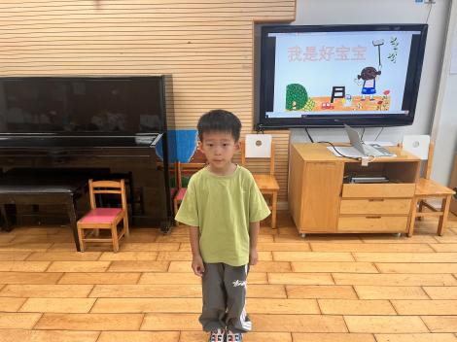 | 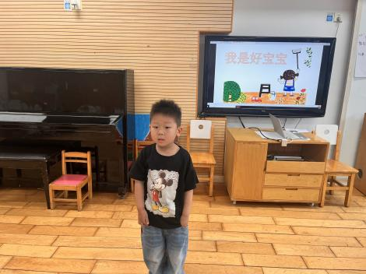 | 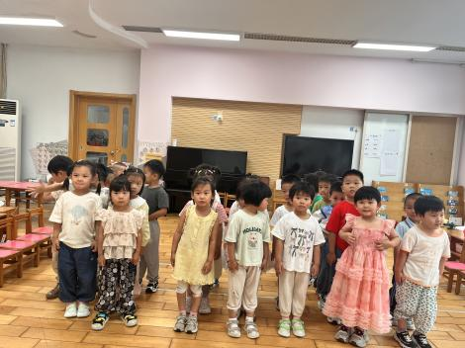
今天上午，我们进行了好宝宝评选，小朋友们利用周末时间，和爸爸妈妈一起在家练习竞选内容，大胆向伙伴们展示自己，很不错哦。个别幼儿稍稍有些紧张，在老师的帮助下，也完成了相关宝宝的竞选。
区域游戏：
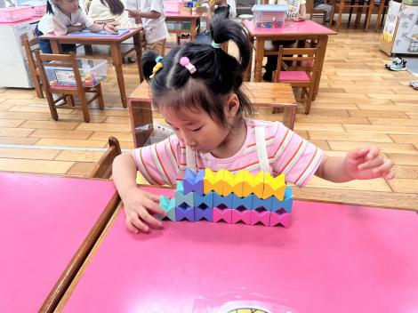  桌面建构--创意积木 | 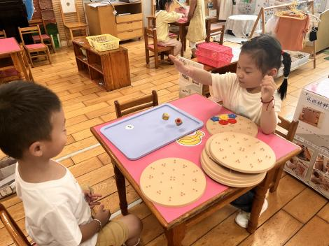  益智区--形状纽扣 | 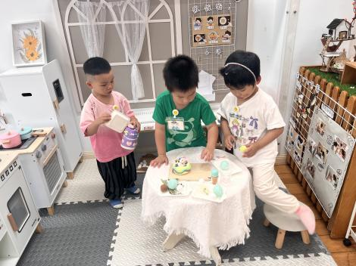  娃娃家--吃饭啦
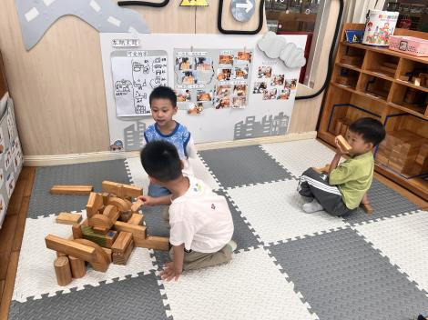  地面建构--飞机场 | 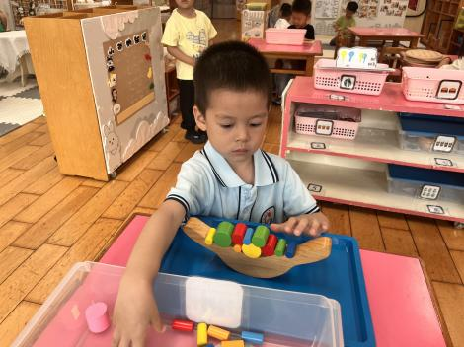  科探区--月亮船 | 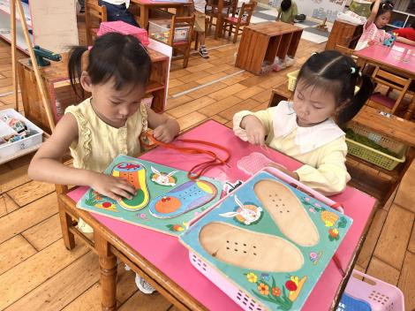  生活区--穿鞋带
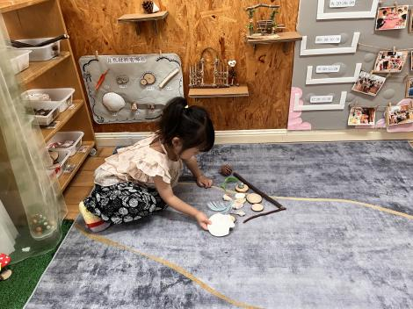  创意坊---自然材料 | 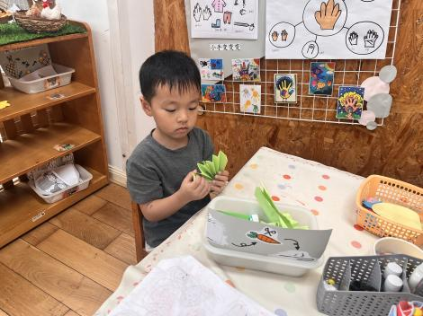  创意坊--折扇 | 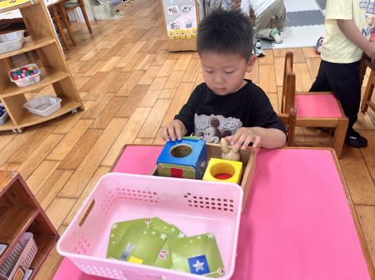  益智区--小兔捉迷藏

生活活动情况：
1.午餐情况：
今天的午饭吃的是玉米饭、鸡翅烧香菇、老黄瓜炒鸡蛋、白萝卜扇骨汤。小朋友们都能独立用餐，吃完米饭后举手示意老师盛汤。用餐中大家能在提醒下端正坐姿，尽量保持桌面的整洁，用餐后能试着自主收拾好碗、勺子，再洗手、漱口、擦嘴巴，逐步养成良好的用餐习惯。
2.午睡情况：
小朋友们能在老师的提醒下，有序小便进入午睡室，并将脱下来的衣裤整理好，放在脚边，安静入睡。
家园合作：
1.动态上的照片，仅作为老师观察时的随拍，并不是所有孩子的照片都会呈现。
2.请还没有将《快乐家园》带来的孩子，明天带来园。

